ТЕХНИЧЕСКОЕ ОПИСАНИЕ
Blue Smart IP65 Charger: ультра эффективность

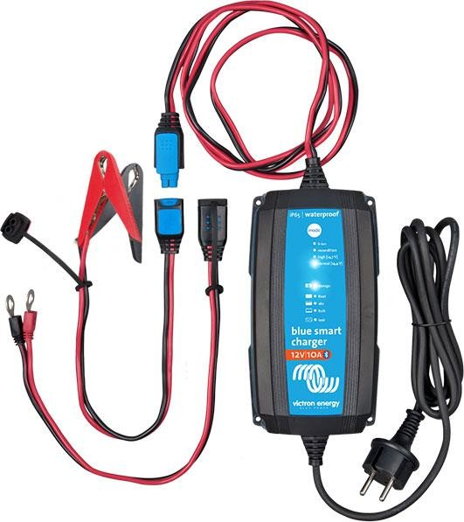
Заряд/тест
Тест, если батарея может принимать заряд

Наполнение
Высокая эффективность - до 95%. Эти зарядные устройства выделяют в три-четыре раза меньше тепла, чем подобные. При полностью заряженном аккумуляторе, потребляемая мощность 0,5Вт.

- Низкий температурный режим электронных компонентов.
- Защита от попадания пыли и воды.
- Защита от перегрева: выходной ток снижается, как только температура повышается до 60 °С.
- Тихая работа: нет вентилятора.
- Режим пониженного зарядного тока
- Функция источника питания
- Установка и настройка, индикация напряжения и тока с помощью Bluetooth Smart

Адаптивный алгоритм заряда: заряд/тест – наполнение - поглощения - восстановление - плавающий – хранение.

Зарядное устройство имеет микропроцессорный контроллер, который управляет адаптивным алгоритмом заряда батарей. Функция адаптивного управления позволяет автоматически оптимизировать процесс заряда относительно режима работы аккумуляторной батарее.

Происходит заряд аккумулятора с максимальным током до достижения напряжения поглощения (аккумулятор на 80% заряжен).

Поглощение
Происходит заряд аккумулятора при постоянном напряжении и уменьшении тока до тех пор, пока он не будет полностью заряжен.

Восстановление
Дополнительно для восстановления глубоко разряженных (практически до нуля) и сульфатированных батарей: заряжает батарею с повышенным напряжением и ограниченным током.

Плавающий
Поддерживает аккумулятор, при постоянном напряжении, в полностью заряженном состоянии.

Хранение
Поддерживает аккумулятор при пониженном постоянном напряжении для уменьшения газообразования и коррозии положительных пластин. Каждую неделю автоматически включается режим поглощения.

Заряд литий-ионной (LiFePO) батареи
LiFePOA батареи заряжаются простым алгоритмом: наполнение - поглощение - плавающий.

Внутренний датчик температуры
Измеряет температуру окружающей среды во время заряда/теста и во время фазы поглощения учитывает температурный коэффициент. Также производится замер температуры, при низких токах заряда во время плавающего режима или хранения.

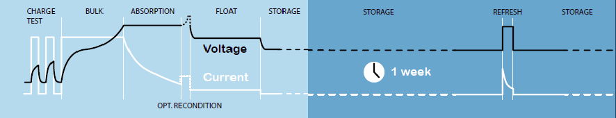

Настройка и считывание данных с помощью вашего смартфона.
Вы можете отобразить состояние вашего зарядного устройства и батареи, управлять функциями вашего зарядного устройства с помощью приложения VictronConnect.

Blue Smart Charger IP65 | 12В, 5/ 7/ 10/ 15А | 24В, 5/ 8А
Диапазон входного напряжения | 180 – 265Vac
Максимальная эффективность | 94% | 95%
Потребление в режиме ожидания | 0,5Вт
Напряжение заряда, «поглощение» | Normal: 14,4В / High: 14,6В Li-ion: 14,2В | Normal: 28,8В / High: 29,2В Li-ion: 28,4В
Напряжение заряда, «плавающий» | Normal: 13,8В / High: 13,8В Li-ion: 13,5В | Normal: 27,6В / High: 27,6В Li-ion: 27В
Напряжение заряда, «хранение» | Normal: 13,2В / High: 13,2В Li-ion: 13,5В | Normal: 26,4В / High: 26,4В Li-ion: 13,5В
Ток заряда | 5/ 7/ 10/ 15А | 5/ 8А
Режим низкого тока заряда | 2/ 2/ 3/ 4А | 2/ 3А
Температурная компенсация | 16 мВ/ ºC | 32 мВ/ ºC
Ток утечки | 0,7 Ач / месяц (1мА)
Может использоваться в качестве источника питания | Да
Защита | Обратная полярность, короткое замыкание, перегрев
Диапазон рабочей температуры | -30 до +50°C (полная номинальная мощность 30°C)
Влажность (без конденсата) | 95%
Корпус
Подключение батарей | Кабель 1,5м
230 VAC подключение | Кабель 1,5 метра (CEE 7/7 вилка)
Класс защиты | IP65 (брызги и пыль)
Вес, кг | 12/7 - 0,73кг, другие - 0,9кг | 24/5 - 0,73кг, другие - 0,9кг
Размеры (ВхШхД), мм | 12/5, 12/7: 47x95x190  другие: 60x105x190 | 24/5: 47x95x190  другие: 60x105x190
Стандарты
Безопасность | EN 60335-1, EN 60335-2-29
Излучение | EN 55014-1, EN 61000-6-3, EN 61000-3-2
Невосприимчивость | EN 55014-2, EN 61000-6-1, EN 61000-6-2, EN 61000-3-3

12/5А  20-50Ач | 12/7А  30-70Ач | 12/10А  30-100Ач | 12/15А  50-150Ач | 24/5А  20-50Ач | 24/8А  30-80Ач

